

Ejercicio 10. Ruteo estático

Se nos solicita realizar la configuración de una red local con interconexión a Internet. El departamento de “Ingenieros de Redes” de dicha compañía ha realizado el diseño lógico de la red y nos ha proporcionado el diseño físico de la red en el simulador de Packet Tracer.

Nuestro objetivo es utilizar un diseño de subredes IPv4 y realizar la configuración de una red de datos para tener conectividad con el exterior. En esta ocasión implementaremos rutas estáticas directamente conectadas entre los routers de la LAN, rutas estáticas recursivas y rutas por default para lograr la conectividad deseada. Incluye los elementos de configuración básica de cada equipo (hostname, passwords, descripción de las interfaces, desactivar DNS, etc.).

La topología de la red y las direcciones IP están representadas en la siguiente gráfica:
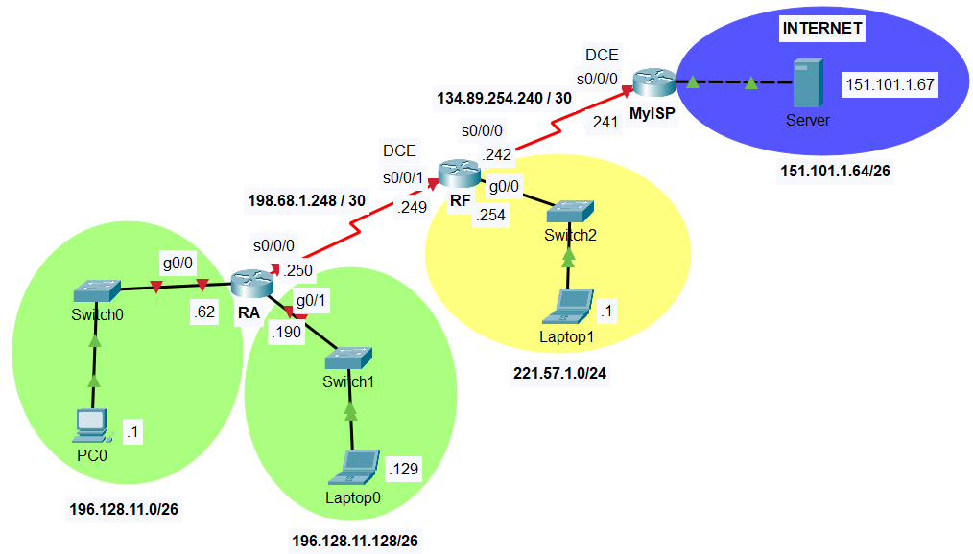

- Escribe en cada renglón de la tabla (exclusivamente notación punto decimal) las direcciones IP de cada una de las interfaces de los routers y las máscaras de subred correspondientes que darán servicio a este esquema de direccionamiento.
Por motivos de estandarización se ha decidido que:
- A las Interfaces GE se les asignará la última dirección IP válida de la subred.
- A las Interfaces seriales DCE se les asignará la primera dirección IP válida de la subred.
- A las PC ‘s se le s asignará la primera dirección IP válida de la subred.

Dispositivo | Interface | Dirección IP | Máscara de subred | Default Gateway
MyISP | G0/0 | 151.101.1.126 | 255.255.255.192 | N/A
 | S0/0/0 | 134.89.254.241 | 255.255.255.252 | N/A
RFrontera | S0/0/0 | 134.89.254.242 | 255.255.255.252 | N/A
 | S0/0/1 |  |  | N/A
 | G0/0 |  |  | N/A
RA | S0/0/0 |  |  | N/A
 | G0/0 |  |  | N/A
 | G0/1 |  |  | N/A
PC0 | NIC
Laptop0 | NIC
Laptop1 | NIC

- Utiliza la información de la tabla, el archivo de la configuración parcial y el archivo que contiene el diseño físico de la red y realiza la configuración de cada equipo.
- Al terminar la configuración realiza las pruebas de conectividad necesarias para comprobar la conexión entre todos los dispositivos de la LAN y la conexión con el exterior.

